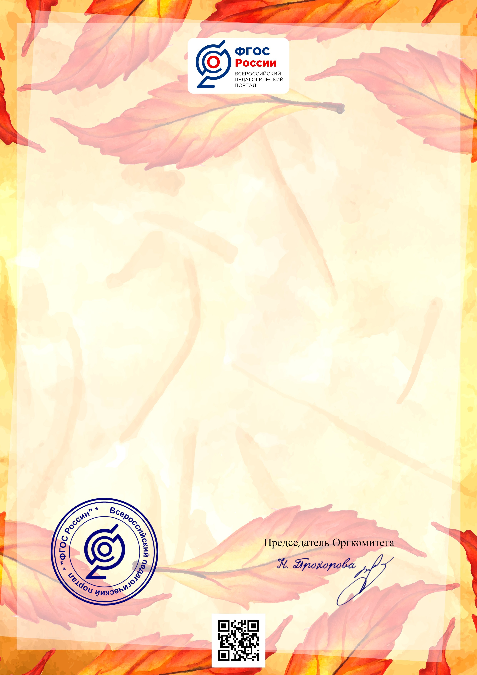

СЕРТИФИКАТ
профессионального тестирования

DOC № 0067142

Настоящим удостоверяется, что

Елена Васильевна Степанова
МКОУ СОРТАВАЛЬСКОГО МР РК
Туокслахтинская ООШ Карелия, г. Сортавала.п.Заозерный

прошел(а) профессиональное тестирование во Всероссийском институте развития образования “Перспективы” Всероссийский педагогический портал "ФГОС России" (г.Москва) по теме:
Современные образовательные технологии по ФГОС
с результатом:
80 баллов (из 100 возможных)

г.Москва 18.05.2022

